Quy trình: Cách giữ vệ sinh thực phẩm trên tàu

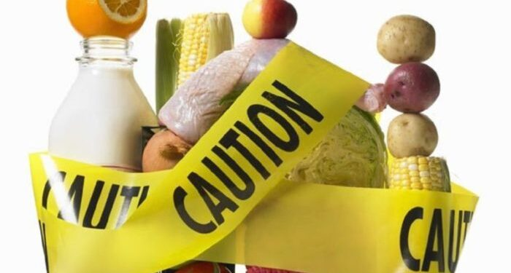

Thực phẩm trên tàu được coi là một vấn đề phúc lợi quan trọng đối với thuyền viên. Chương trình thực phẩm lành mạnh, bổ dưỡng và ít chất béo cung cấp cho thuyền viên năng lượng cần thiết để thực hiện nhiệm vụ, bảo vệ sức khỏe của mình và chống lại mọi triệu chứng mệt mỏi. Mặt khác, nếu không được xử lý đúng cách ở trên tàu, thực phẩm có thể là nguyên nhân quan trọng gây ra bệnh tật và bùng phát dịch bệnh do thực phẩm. Vậy thủy thủ đoàn cần làm gì để đảm bảo vệ sinh thực phẩm trên tàu?

Các vấn đề dưới đây cần được xem xét đến:
Liên quan đến huấn luyện
Nhân viên phục vụ ăn uống phải được huấn luyện bài bản về an toàn thực phẩm và vệ sinh cá nhân, vì họ chịu trách nhiệm về việc phải đảm bảo các tiêu chuẩn cao về vệ sinh cá nhân và luôn phải duy trì sự sạch sẽ trong toàn bộ nhà bếp, kho đựng thức ăn và phòng ăn.
Liên quan đến tình trạng sức khỏe
- Tất cả các vết đứt, dù nhỏ, phải được báo cáo ngay lập tức và phải được sơ cứu để ngăn ngừa nhiễm trùng. Vết đứt hở, vết bỏng hoặc trầy xước phải được băng lại bằng băng chống thấm nước màu xanh lam và phải thay băng này thường xuyên. Bất cứ ai bị nhiễm trùng vết cắt hoặc nhọt, lẹo mắt, v.v. nên ngừng tiếp xúc với thực phẩm cho đến khi lành hoàn toàn.
- Bị ốm, ho và cảm lạnh, phát ban hoặc nổi mụn dù nhẹ đến đâu cũng cần được báo cáo ngay khi xuất hiện các triệu chứng.
- Người bị tiêu chảy và/hoặc nôn mửa, có thể là dấu hiệu bị ngộ độc thực phẩm hoặc bệnh tật, không nên làm việc trong khu vực xử lý thực phẩm cho đến khi được cấp phép về y tế.
Liên quan đến thủ tục
- Không được hút thuốc trong nhà bếp, phòng đựng thức ăn, kho hoặc những nơi chuẩn bị hoặc bảo quản thực phẩm.
- Trước khi xử lý thực phẩm, phải rửa tay và móng tay bằng cách dùng bồn rửa tay chuyên dụng, xà phòng lỏng khử vi khuẩn từ hộp đựng và khăn dùng một lần. Điều quan trọng nữa là phải rửa kỹ và lau khô tay sau khi đi vệ sinh, xì mũi hoặc xử lý rác thải hoặc thực phẩm bị ô nhiễm. Gel cồn có thể được sử dụng để bổ sung cho việc sử dụng xà phòng và nước.
- Khi xử lý thực phẩm và chuẩn bị bữa ăn, nhân viên phục vụ ăn uống phải mặc quần áo bảo hộ sạch sẽ, bao gồm cả găng tay bảo hộ thích hợp nếu cần thiết. Họ cũng không được khuyến khích đeo bất kỳ đồ trang sức nào.
- Sự sạch sẽ của tất cả thực phẩm, đồ sành sứ, dao kéo, khăn trải bàn, đồ dùng, thiết bị và kho chứa là rất quan trọng. Không nên sử dụng đồ sành sứ, thủy tinh bị nứt hoặc sứt mẻ. Những thực phẩm có thể đã tiếp xúc với thủy tinh vỡ hoặc bát đĩa vỡ phải được vứt bỏ.
- Cần loại bỏ nguy cơ lây nhiễm chéo bằng cách loại bỏ hoàn toàn và làm sạch các bộ phận liên quan của thiết bị khi sử dụng liên tiếp các loại thực phẩm khác nhau (đặc biệt là thực phẩm sống và chín). Điều quan trọng là phải rửa tay sau khi xử lý thịt, cá, thịt gia cầm hoặc rau sống.
- Phải dành riêng các bề mặt làm việc, thớt và dụng cụ để chế biến thịt sống và không được sử dụng chúng để chế biến các món ăn sẽ ăn mà không cần nấu thêm. Đánh dấu bằng màu sắc khác nhau là một cách được thiết lập để đảm bảo sự tách biệt giữa hai hoạt động này.
- Phế vật thực phẩm, hộp đựng thực phẩm rỗng và rác thải khác là những nguồn gây ô nhiễm và bệnh tật chính và phải được đặt trong các thùng chứa có mái che thích hợp, cách xa thực phẩm một cách an toàn.
- Trái cây tươi và salad phải được rửa kỹ bằng nước sạch trước khi ăn.
Lưu giữ thực phẩm
- Không nên lưu giữ thực phẩm và nước uống ở nơi mầm bệnh có thể phát triển. Thực phẩm đông lạnh phải được rã đông trong điều kiện được kiểm soát, tức là ở một khu vực tách biệt hoàn toàn với thực phẩm khác trong điều kiện mát. Nên ngăn chặn việc thực phẩm bị ngâm trong chất lỏng rã băng bằng cách đặt chúng trên lưới trong hộp đựng hoặc trên kệ. Không được cấp đông trở lại những thực phẩm đông lạnh đã rã đông.
- Thực phẩm sống phải được để tách riêng với thực phẩm đã nấu chín hoặc thực phẩm không cần xử lý thêm trước khi dùng (ví dụ: sữa). Tốt nhất là nên sử dụng các tủ lạnh riêng rẽ, tuy nhiên, nếu bảo quản trong cùng một tủ thì thực phẩm sống phải luôn được đặt ở phía dưới để tránh chúng nhỏ giọt làm ô nhiễm thực phẩm đã chế biến sẵn. Thực phẩm cũng cần được bao phủ để tránh bị khô, nhiễm bẩn chéo và hấp thụ mùi.
- Điều quan trọng là phải đảm bảo rằng tất cả thực phẩm được giữ ở nhiệt độ thích hợp để ngăn chặn sự sinh sôi của vi khuẩn.
- SQE đã xây dựng một cuộc họp hộp giao ban mẫu để dùng làm hướng dẫn ở trên tàu tại: SQE-Marine-Food-Preparations-2018_09.pdf (safety4sea.com)
-----------------------------------------------------------

